\\10.250.251.165\folderredirect$\USER356\Desktop\logo.gif2018年3月7日

福山市役所

ニュースリリース

**初開催！まちが音楽であふれる３ＤＡＹＳ　ばらのまち福山国際音楽祭２０１８**

**チケット好評発売中！**

福山市（広島県）は、5月2日（水）・5月3日（木・祝）・5月4日（金・祝）の3日間、福山のまちなかが音楽であふれる音楽祭を実施します。

リーデンローズが会場のコンサートや「まちなかつながるコンサート」では釜山フィルハーモニー交響楽団やポーランド放送室内合奏団などの海外アーティストや市民団体が多彩な演奏で福山を盛り上げます。

現在、チケット好評発売中です。福山市内・岡山県内施設、チケットぴあ、ローソンチケットで発売しています。

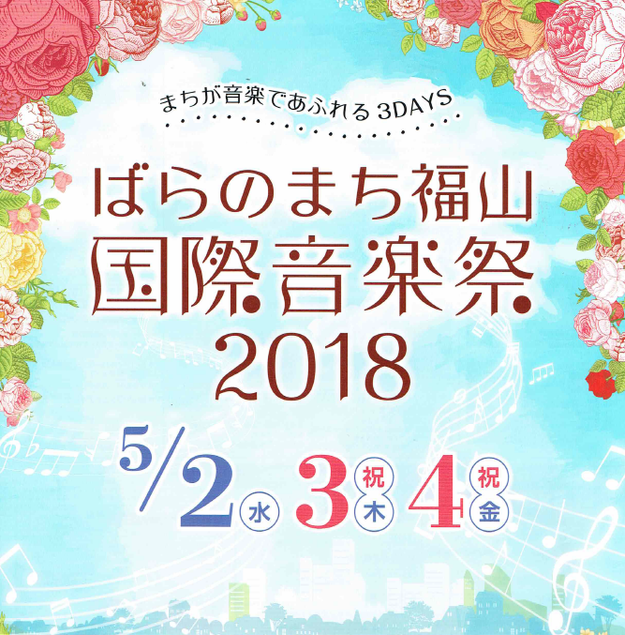

【チケット取り扱い】

リーデンローズチケットセンター，福山駅観光案内所，福山市神辺文化会館，福山市沼隈サンパル，スガナミ楽器本店，久松レコード，天満屋福山店４Ｆプレイガイド，フジグラン神辺，TSUTAYA（新涯店・伊勢丘店・松永店・府中高木店），岡山市民会館，アルスくらしきチケットセンター，ローソンチケット　Ｌコード68040（全公演共通），チケットぴあ（※Pコードについてはチラシをご覧ください）

【整理券取扱所】

市役所本庁舎12階文化振興課，リーデンローズチケットセンター，福山市神辺文化会館，福山市沼隈サンパル，福山駅観光案内所

詳しくはばらのまち福山国際音楽祭専用ホームページまで（最新情報を随時更新します）

<http://fukuyama-music-fes.jp>

**◆福山市について**

福山市（市長：枝広 直幹）は、瀬戸内海沿岸のほぼ中央、広島県の東南部に位置し、高速道路網のアクセスが良く新幹線「のぞみ」も停まる、人口約47万人の拠点都市です。

福山市には四季折々の美しさを見せる自然、温暖な気候、海・山・川から得られる恵みがあります。100万本のばらが咲き誇る「ばらのまち」としても知られ、潮待ちの港として栄えた景勝「鞆の浦」や、JR福山駅の新幹線ホームから見え、2022年には築城400年を迎える「福山城」、2つの国宝をもつ寺院「明王院」などの名所があります。

産業としては、鉄鋼業や繊維産業など多様な製造業が集積し、ものづくりのまちとして発展してきました。デニム生地は、世界のハイブランドにも活用されるなど高い品質が評価されています。

ばらのまち福山イメージキャラクター「ローラ」



【本リリースに関するお問い合わせ先】

福山市文化観光振興部文化振興課

　〒720‐8501　広島県福山市東桜町３番５号

　tel : 084-928-1117

　e-mail : [bunka@city.fukuyama.hiroshima.jp](mailto:bunka@city.fukuyama.hiroshima.jp)